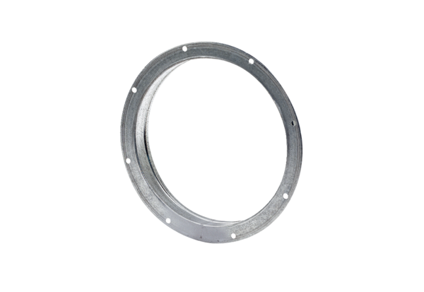Gegenstutzen GS 45Verpackungseinheit: 1 StückSortiment: C
Artikelnummer: 0055.0173Hersteller: MAICO

